TCVN 7236 : 2003
MÔ TÔ, XE MÁY - TAY PHANH -YÊU CẦU KỸ THUẬT VÀ PHƯƠNG PHÁP THỬ
Motorcycles, mopeds - Brake levers - Requirements and test methods

HÀ NỘI - 2003
Lời nói đầu

TCVN 7236 : 2003
TCVN 7236:2003 do Ban kỹ thuật tiêu chuẩn TCVN/TC 22 Phương tiện giao thông đường bộ và Cục Đăng kiểm Việt Nam biên soạn, Tổng cục Tiêu chuẩn Đo lường Chất lượng đề nghị, Bộ Khoa học và Công nghệ ban hành.
1. Phạm vi áp dụng
Tiêu chuẩn này qui định yêu cầu kỹ thuật và phương pháp thử đối với các loại tay phanh của mô tô, xe máy thông dụng.
2. Thuật ngữ
Trong tiêu chuẩn này sử dụng các thuật ngữ sau:
Tay phanh: chi tiết mà người lái xe tác động bằng tay để phanh xe. Xem hình 1
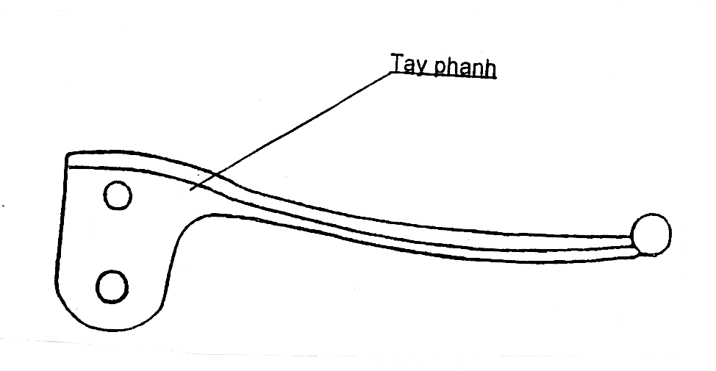
Hình 1 - Tay phanh
3 Yêu cầu kỹ thuật
3.1 Tay phanh phải được chế tạo theo đúng thiết kế, đảm bảo độ bền và lắp ráp dễ dàng.
3.2 Bề mặt tay phanh không được có các khuyết tật như rạn, nứt.
3.3 Tay phanh bằng thép phải được mạ. Tay phanh bằng hợp kim nhôm phải được đánh bóng.
3.4. Khi thử theo 4.4 tay phanh phải có độ chuyển vị không lớn hơn trị số theo bảng 1 và không bị hư hỏng như nứt, rạn, gãy...
Bảng 1 - Độ chuyển vị cho phép
Lực thử, F, (N) | Độ chuyển vị cho phép, mm
255 | ∆x1 = 0
343 | ∆x2 ≤ 5
4. Phương pháp thử
4.1 Thiết bị thử
4.1.1 Thiết bị thử có nguyên lý kết cấu như hình 2 và phải thoả mãn:
-Lực thử định mức (F): từ 500 N đến 1000 N.
- Độ chia thang đo: không lớn hơn 5 N.
- Tốc độ ép : (30  2) mm/phút.
4.1.2 Vật liệu trục đỡ và chốt hãm dùng khi lắp tay phanh thử nghiệm phải có độ cứng không thấp hơn độ cứng của bộ phận tương ứng của xe thử nghiệm.
Các mặt trục đỡ của thiết bị thử nghiệm phải được bôi trơn đầy đủ.
4.2 Dụng cụ đo chuyển vị của mẫu thử có độ chia thang đo không lớn hơn 0,05 mm.
4.3 Tiến hành thử
4.3.1 Lắp mẫu thử lên thiết bị thử (xem hình 2). Đặt khoảng cách giữa điểm tiếp xúc (điểm A) của đầu ép lên mẫu thử (điểm đặt lực) và điểm trong cùng của núm cầu của tay phanh thử là 30mm. Điều chỉnh tay phanh ở vị trí thăng bằng. Xác định toạ độ ban đầu của điểm A theo phương thẳng đứng X.
4.3.2. Cho thiết bị thử nghiệm tăng dần đều lực thử với tốc độ di chuyển của đầu ép bằng (30$±$2) mm/phút theo phương thẳng đứng (X), khi đạt đến giá trị lực ép là 255N thì ngừng.
Đo lượng chuyển vị ∆x1 của điểm A theo phương thẳng đứng X.
4.3.3 Tăng lực ép tới 343 N thì ngừng.
Đo lượng chuyển vị ∆x2 của điểm A theo phương thẳng đứng X.
4.3.4 Trong quá trình kiểm tra quan sát xem mẫu thử có phát sinh những hư hỏng bất thường không (ví dụ nứt, rạn, gẫy…).
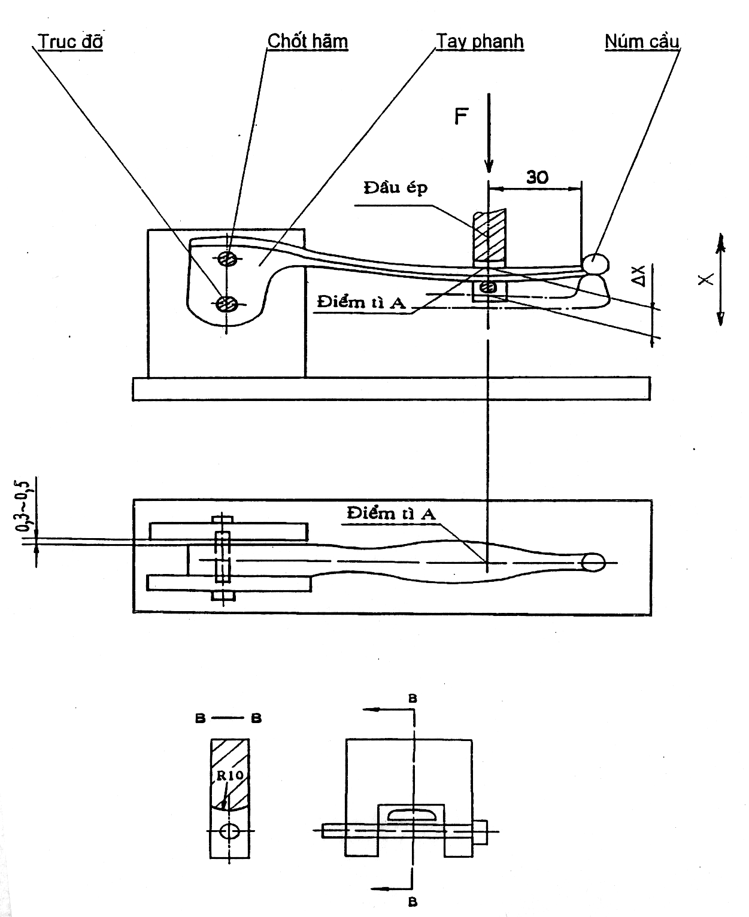
Hình 2- Nguyên lý kết cấu thiết bị thử

